|  |  |
| --- | --- |
| Принят:  Решением педагогического совета МБОУ Ядрышниковская ООШ №22  Протокол № 1__  От «30»августа 2019г. |  |

**Календарный учебный график**

муниципального бюджетного учреждения

Ядрышниковская ООШ №22

на 2019/2020 учебный год

**Календарный учебный график**

**Календарный учебный график МБОУ Ядрышниковская ООШ №22**

**на 2019/2020 учебный год**

В соответствии с Федеральным Законом от 29.12.2012 №273-ФЗ «Об образовании в Российской Федерации», в 2019/2020 учебном году»: начало учебного года – 2 сентября 2019 года.

**1. Начало и окончание учебного года.**

|  |  |  |
| --- | --- | --- |
| **Класс** | **Начало учебного года** | **Окончание учебного года** |
| 1-4 класс | 2.09.2019 | 31.08.2020 |
| 5-9 класс | 2.09.2019 | 31.08.2020 |

**2. Продолжительность учебного года по классам (количество недель).**

|  |  |
| --- | --- |
| **Класс** | **Количество недель** |
| 1 класс | 33 |
| 2 – 4 класс | 34 |
| 5-9 класс | 35 |

**3. Продолжительность учебного периода**

|  |  |  |  |  |
| --- | --- | --- | --- | --- |
| **Класс** | **I**  **четверть** | **II**  **четверть** | **III**  **четверть** | **IV четверть** |
|
| 1 -4 класс | 2.09.2019-25.10.2019 | 05.11.2019-27.12.2019 | 13.01.2020-20.03.2020 | 30.03.2020-22.05.2020 |
| 5-9 класс | 2.09.2019-25.10.2019 | 05.11.2019-27.12.2019 | 13.01.2020-20.03.2020 | 30.03.2020-29.05.2020 |

**4. Режим работы общеобразовательного учреждения.**

|  |  |  |  |
| --- | --- | --- | --- |
| **Режимные моменты**  **Класс** | **Продолжительность учебной недели (дней)** | **Продолжительность уроков (мин)** | **Периодичность проведения промежуточной аттестации учащихся** |
| 1 класс | 5 | 40 | Без промежуточной аттестации |
| 2-4 класс | 5 | 40 | в конце каждой четверти и за год |
| 5 - 9 класс | 5 | 40 | в конце каждой четверти и за год |

**5. Продолжительность каникул.**

|  |  |  |  |
| --- | --- | --- | --- |
| **Каникулы** | **Начало каникул** | **Окончание каникул** | **Продолжительность (дней)** |
| Осенние каникулы | 26.10.2019 | 04.11.2019 | 9 |
| Зимние каникулы | 30.12.2019 | 12.01.2020 | 15 |
| Весенние каникулы | 23.03.2019 | 29.03.2019 | 8 |
| Дополнительные каникулы для первоклассников | 24.02.2020 | 01.03.2020 | 7 |
| Летние каникулы | 30.05.2020 | 31.08.2020 | 3 месяца |

**6. Расписание звонков.**

|  |  |  |
| --- | --- | --- |
| **Урок** | **Время** | **Продолжительность перемены** |
| 1 урок | 9:00 – 9:40 | 10 мин |
| 2 урок | 9:50 – 10:30 | 10 мин |
| 3 урок | 10:40 – 11:20 | 20 мин |
| 4 урок | 11:40 – 12:20 | 20 мин |
| 5 урок | 12:40 – 13:20 | 10 мин |
| 6 урок | 13:30 – 14:10 | 10 мин |
| 7 урок | 14:20 – 15:00 |  |

**7. Государственная итоговая аттестация в 9 классе.**

Сроки проведения государственной итоговой аттестации обучающихся 9 класса устанавливаются Министерством образования и науки Российской Федерации. Регламентируется порядком, установленным Федеральной службой по надзору и в сфере образования и науки (Рособрнадзором).

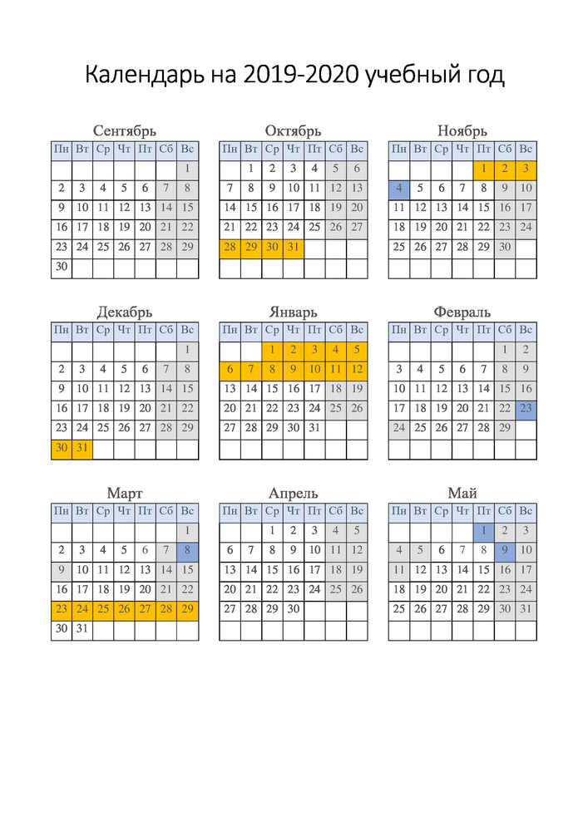

С целью выполнения рабочих программ по учебным предметам и соблюдения норм продолжительности учебного года использовать для организации образовательного процесса следующие неучебные дни календарного графика:

|  |  |  |  |
| --- | --- | --- | --- |
| Дата праздничного дня | Дата записи в журнал | Учебный день | Примечание |
| 04.11.2019г | 09.11.2019г | по расписанию понедельника | обучение в электронной форме |
| 24.02. 2020г | 29.02.2020г | по расписанию понедельника | обучение в электронной форме |
| 09.03.2020г | 14.03.2020г | по расписанию понедельника | обучение в электронной форме |
| 04.05.2020г | 10.05.2020 | по расписанию понедельника | обучение в электронной форме |
| 05.05.2020г | 16.05.2020 | по расписанию вторника | обучение в электронной форме |
| 11.05.2020г | 23.05.2020 | по расписанию понедельника | обучение в электронной форме |